Agua del Techo

Una Guía de Recolección de Agua de Lluvia

La recolección de agua de lluvia es una antigua alternativa de colección de agua, que puede ser pasada por alto.
La lluvia es una fuente gratis de agua de alta calidad que puede ser usada de muchas maneras afuera y adentro de la casa. En los hogares en que el acceso al agua es limitado, la colección de lluvia puede ser usada para reducir la carga de transportar agua.
En la actualidad existen 2,177 colonias en la frontera entre Estados Unidos y México. Hay muchos residentes que carecen de agua y/o servicios de alcantarillado, por lo que hay una gran preocupación por estas comunidades.
Debido a esta preocupación, el Departamento de Agricultura de los Estados Unidos, el financiamiento de la Región 6 de la EPA a través del Proyecto #1015 del Consejo de Desarrollo de América del Norte (NADB), Frontera 2020, UTEP y CERM; autorizan fondos para crear una guía de recolección de agua de lluvia para ayudar a las comunidades a recolectar agua de lluvia en sus hogares.

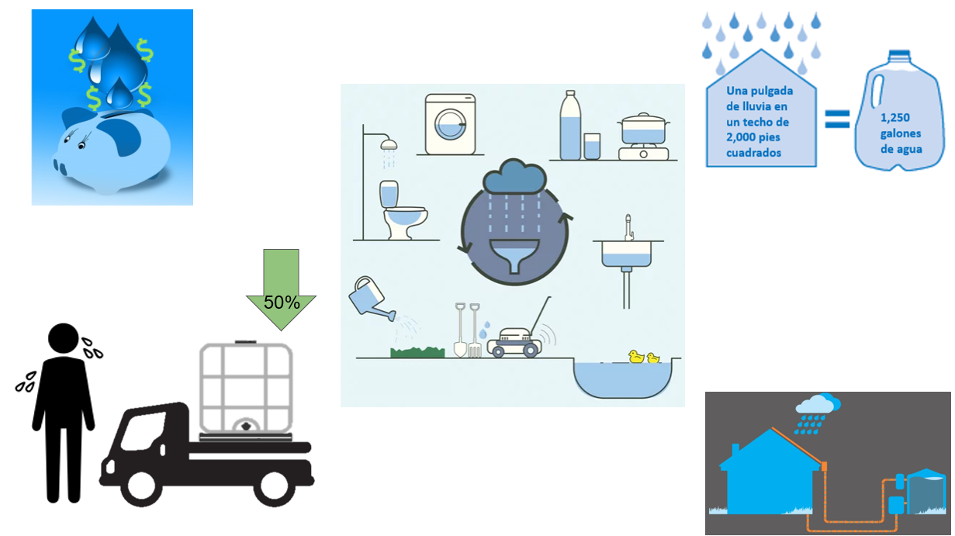
¿Usted Sabía Que?
Sistema de Captura de Lluvia
Formas de Usar el Agua de Lluvia
Transportar Menos Agua
Ahorrar Agua y $

Objetivo: El objetivo de la guía es mostrar cómo diseñar, instalar, y mantener un sistema de agua de lluvia en su casa y recoger grandes cantidades de agua de lluvia. Por ejemplo, sólo 0.1 pulgadas de lluvia en 1,000 pies cuadrados puede producir 62 galones (1,000 (pies^2) x .623 x 0.1" = 62.3 galones).
GUÍA para la Captura de Lluvia
Planear: Estime la capacidad de captura alrededor de la casa. La capacidad de captura está determinada por la lluvia anual y el área del techo. Se recomienda tener suficiente capacidad de para poder recoger y guardar la mitad de la lluvia anual.
Para medir el tamaño del techo, divídalo en las partes que se inclinan en la misma dirección. El área de cada parte es el ancho por el largo. Sume todas las partes para obtener el área total. Para obtener la capacidad de captura total, busca el número de pulgadas de lluvia por año en línea y multiplícalo por el área.
El siguiente paso es determinar qué tamaño y cuántos tanques se deben usar. Esto puede depender del precio o si se pueden obtener tanques donados. Asegúrese de que los tanques estén cerca de la fuente de agua y de donde quiera usar el agua. Un sistema de captura de agua de lluvia en el techo generalmente tiene seis partes. El techo, canaletas para recoger el agua, transporte al tanque, filtros y almacenamiento.
Herramientas: Las herramientas necesarias para instalar sistemas de captación de lluvia son taladros, palas, aplanadoras, escaleras, sierras, cinta métrica, niveles, lentes de seguridad, tijeras para trabajos pesados, barriles de ruedas y picos.
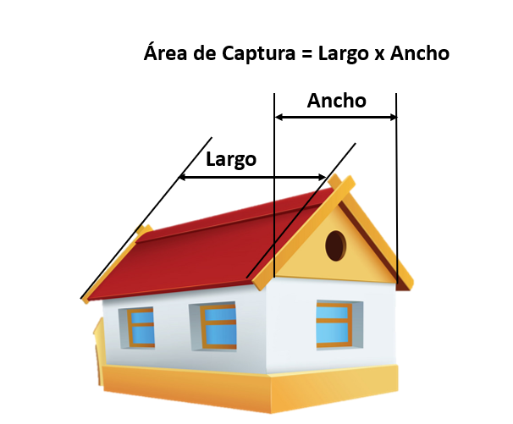
Midiendo un Hogar

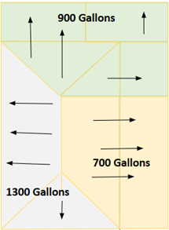

Inclinación del Techo

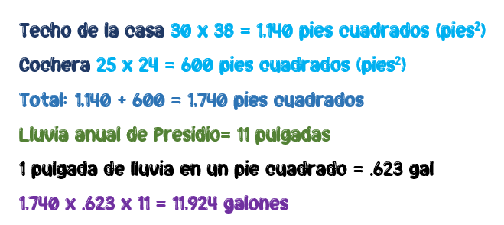
Ejemplo de Cálculo

Nivel
Pico
Aplanadora

Pasos de Preparación del Tanque

Primero: Asegúrese de que los tanques sean de grado alimentario (solo los productos seguros para hacer comidas o bebidas se habían guardado en ellos antes). No use tanques que hayan tenido productos químicos industriales, pesticidas u otros productos químicos dañinos que podrían afectar su salud.
Segundo: Los tanques deben ser lavados a fondo con un detergente, enjuagados con agua limpia y luego con cloro, y finalmente enjuagados con agua limpia.
Tercero: Después de la limpieza, si no están ya negros, los tanques deben ser pintados de negro (se prefiere la pintura negra resistente a los rayos ultravioleta) para ayudar a preservarlos contra los rayos del sol y para que no crezcan bacterias adentro. Se recomienda el uso de pintura a base de agua. La pintura base sugerida es una en forma de látex. Evite usar pinturas a base de aceite, ya que no se pegarán a los tanques de plástico. Los tanques plásticos vienen en capacidades desde 50 galones hasta 10,000 galones.
Cimiento: Los tanques necesitan una base sólida en que descansar. Puede ser directamente en el suelo, o en una estructura simple como bloques de cemento o pequeñas paletas de madera. Se necesitarán herramientas como una pala, una azada de jardín, un pico y una aplanadora para nivelar el suelo.
Siguiente añada materiales como bloques de cemento para elevar los tanques de modo que el agua pueda entrar en el sistema por gravedad. (Asegúrese de que los bloques de cemento estén todos alineados y nivelados). Sin esto, se necesitará una bomba para ayudar a sacar el agua. La gravedad solo ayudará al sistema si los tanques están más altos que el área de uso deseada. Si los tanques no están elevados, la grava es una buena base. El agua pesa alrededor de ocho libras por galón, lo que podría causar que se inclinen y colapsen los tanques. Entonces, los tanques deben ser colocados en un área estable y nivelada.
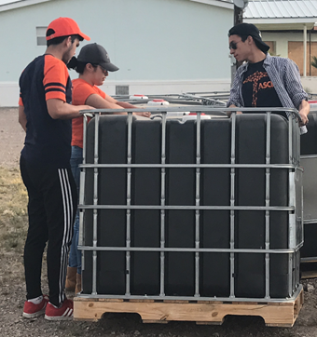
Un Tanque Pintado

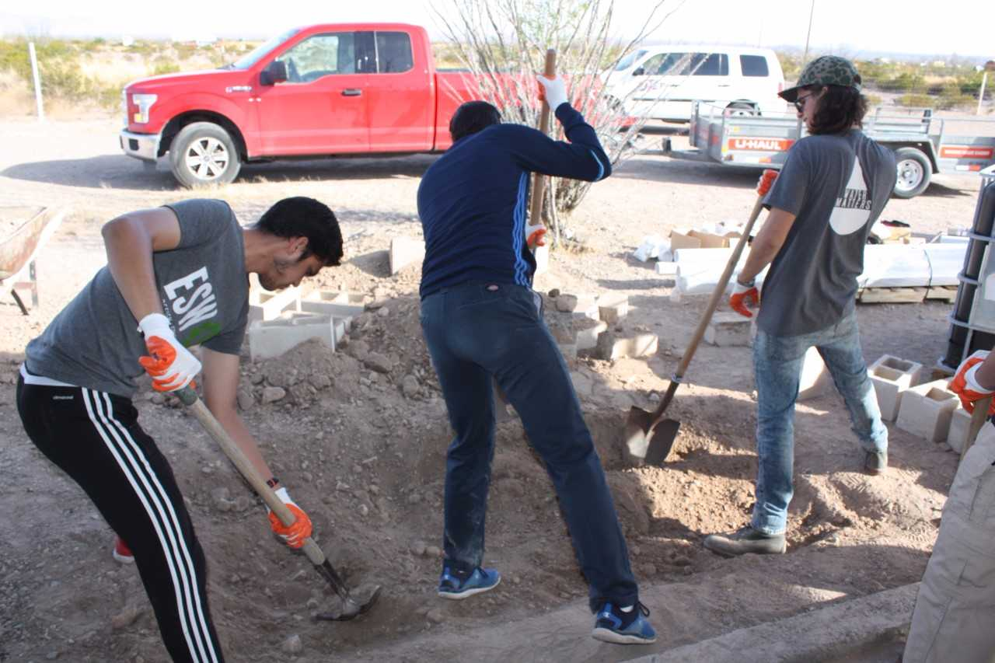
Nivelando el Suelo

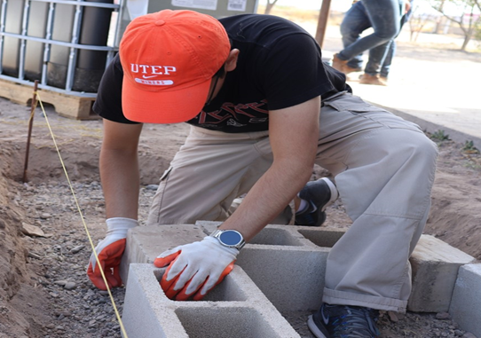
Poniendo Bloques de Cemento

Captura: Las canaletas de plástico son el material más barato y fácil de instalar para recolectar el agua del techo.
Canaletas de Varios Tamaños
Cuando se instalen las canaletas, fíjese en cómo baja el agua del techo y cómo hacer que el agua fluya mejor hacia los tanques. Se necesita un taladro y una escalera para instalar las canaletas en el techo. Las canaletas deben ponerse debajo del borde del techo y de cualquier lámina para asegurar que el agua vaya a la canaleta. Los colgadores de canaleta deben ponerse cada tres pies.
Para mejorar el flujo de agua, aplique una inclinación a las canaletas en la dirección del tanque, generalmente bajando alrededor de una pulgada cada 20 pies de la canaleta. El no tener una inclinación puede causar que el agua se atore y recoja insectos y basura. Se puede usar una línea de gis para colocar las canaletas con una inclinación uniforme.
Es esencial inspeccionar y limpiar las canaletas antes de la temporada de lluvias. El desbordamiento de agua de las canaletas puede ser causado por árboles colgantes o por la basura que ha llenado las canaletas. Además de los colgadores de canaleta, necesitará una tapa de canaleta para la parte alta del mismo, y una salida de goteo para la parte baja de la canaleta.

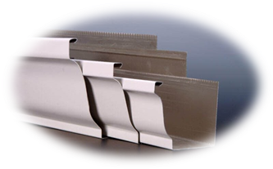
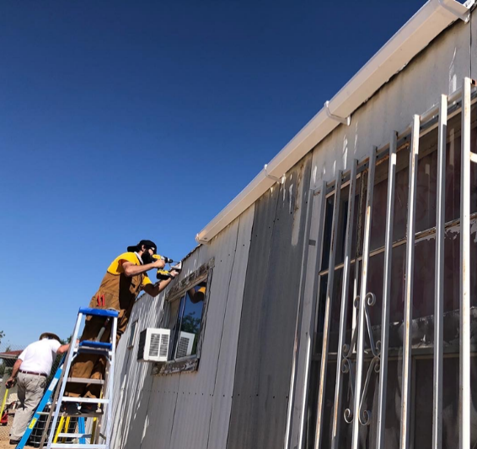

Instalando Canaletas

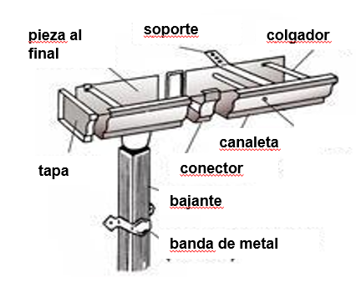

Partes de Canaletas

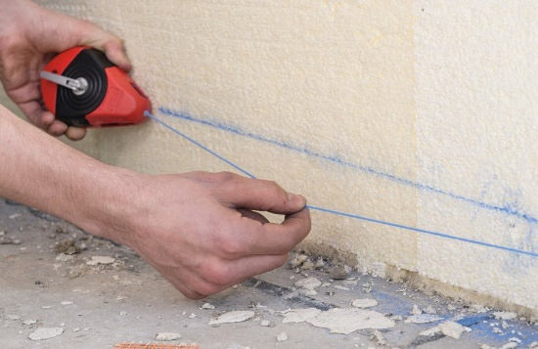
Línea de Gis

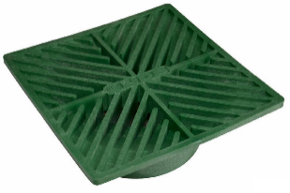
Bajante y Desbordamiento: Primero mueva los tanques en su lugar y asegúrese de que los contenedores se coloquen con la abierta hacia el lado donde saldrá el agua. Luego conecte las canaletas a los tanques con tubos de plástico (PVC). Agregar filtros es parte del proceso de conexión de la tubería.
Se pueden usar diferentes tipos de filtros. Los tres principales son:
a) En línea con las canaletas.
b) Rejilla de hojas: este filtro se pone en la parte de arriba de la canaleta. (Las rejillas de hojas ayudan a eliminar los pedazos más grandes de basura).
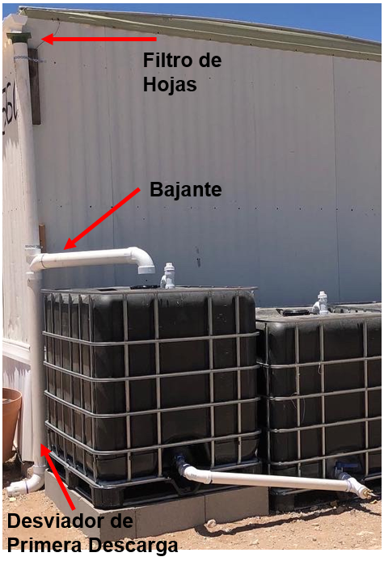
c) Los desviadores de la primera descarga se conectan a un bajante. (La primera descarga puede quitar cosas más pequeñas como el polvo y los excrementos de animales). La primera descarga debe soltar por lo menos 10 galones por cada 1,000 pies cuadrados de área de techo. La tubería de la primera descarga está conectada a una pared o a un poste. Esta tubería necesita ser vaciada después de cada lluvia.
El sistema de primera descarga incluye un tapón, un codo y un adaptador.
Ejemplo de Sistema 2

Es importante mantener el diseño simple para que el mantenimiento sea más fácil y requiera menos dinero y tiempo.
El tubo de bajada lleva el agua de las canaletas al tanque. El tamaño del bajante y el tubo debe ser de acuerdo con el volumen de agua previsto. Puede pedir ayuda a su ferretería local para escoger los tamaños. El bajante también necesita una inclinación para que el agua no se atore y no permita el crecimiento de bacterias. Se puede agregar un componente de desbordamiento al bajante o al tanque. El desbordamiento se usa para cuando llueve mucho y los tanques se llenan de más.
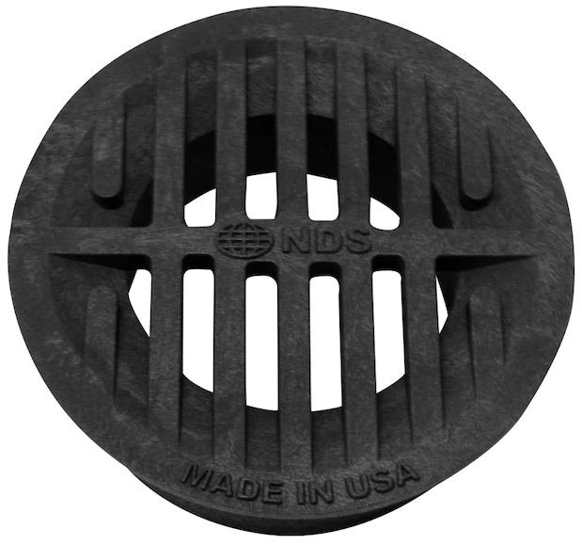
Ejemplo de Sistema 1
Filtros
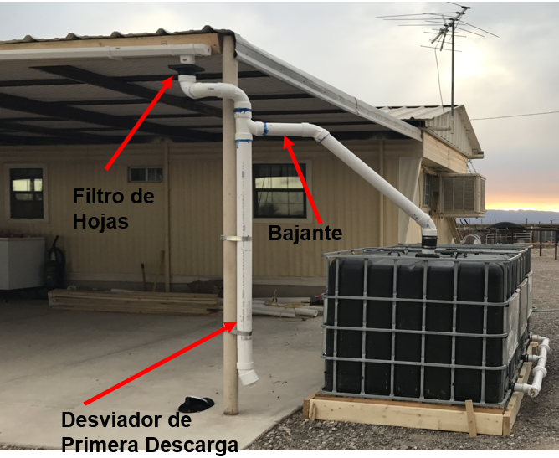
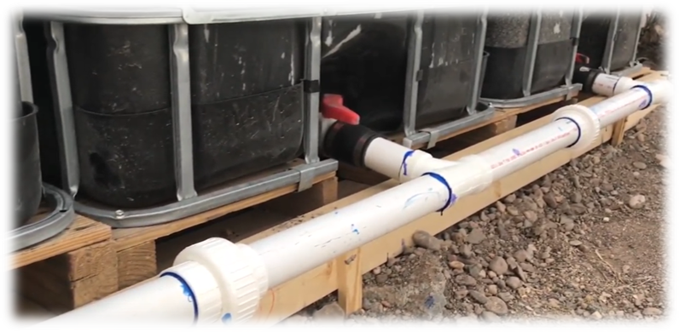
Instalación de Tanques: Muchos tanques pueden ser conectados en serie para aumentar la capacidad del sistema. Se pueden conectar desde la parte arriba o abajo con tuberías de plástico (PVC). Asegúrese de que haya suficiente espacio para caminar alrededor de los tanques para revisar y reparar fugas, y para hacer inspecciones (como comprobar si hay grietas y astillas). Los tanques deben tener tapas o topes para evitar que los animales y mosquitos entren en ellos. Sin embargo, es necesario ventilar los tanques para evitar que se forme un vacío en el tanque cuando se saquen grandes cantidades de agua rápidamente. Los tanques pueden ser ventilados haciendo un hoyo en la parte de arriba del tanque y poniendo una tapa de ventilación que tiene una malla.
Si el sistema usa la gravedad, entonces hay que poner una válvula para sacar el agua. Use una manguera o un contenedor para llevar el agua a las zonas necesarias. Piense en el lugar donde pondrá los tanques porque pueden servir para muchos propósitos, como dar sombra a un jardín, ser cortavientos o como borde de una estructura.

Tanques Conectados
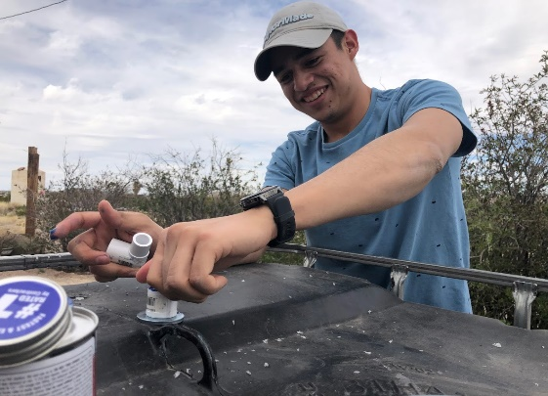

Empezando el Ventilado

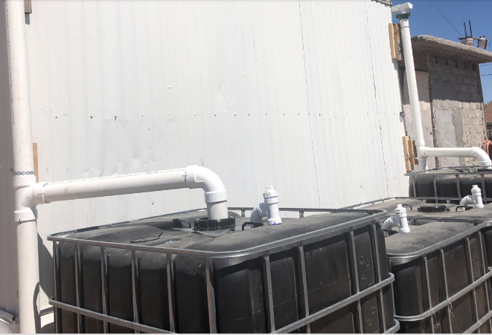
Ventilación

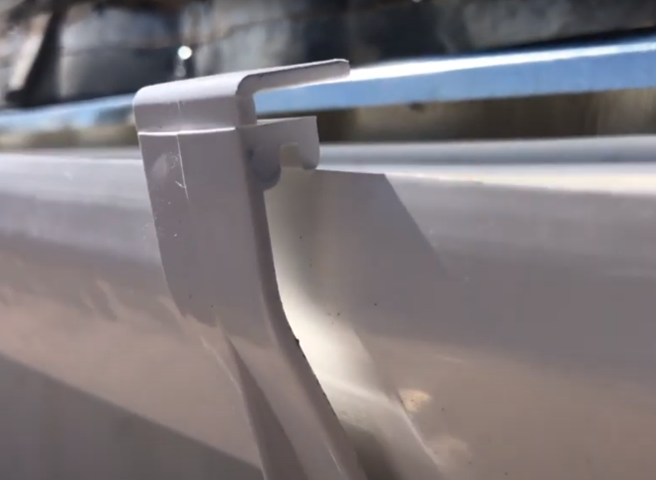
Mantenimiento: Asegúrese de podar los árboles alrededor del techo para tener menos basura en las canaletas y los tanques. Las ramas largas también pueden ayudar a los animales a entrar en el sistema. Revise todos los colgadores para ver si están bien conectados y no estén rotos. También, verifique que la inclinación no haya sido afectada. Asegúrese de revisar las tuberías de entrada y salida para ver si hay algo que pudo haber atorado después de grandes lluvias y limpie las mallas. Revise que todas las tapas estén bien cerradas, revise si hay daños o fugas, y grietas o asentamientos en los cimientos.
Ajustar los colgadores
El mantenimiento del techo y de las canaletas debe hacerse cada seis meses para evitar que la basura entre en el tanque.
Usar cloro en el agua almacenada en el tanque puede prevenir el crecimiento de algas. Si el agua recolectada es usada para regar cultivos, entonces el agua debe ir en la tierra y no directamente en las hojas o la planta. Puede encontrar información sobre cómo añadir cloro a su sistema en línea. (Por ejemplo, https://www.cleanwaterstore.com/resource/how-to-guides/how-much-chlorine-to-add-to-storage-tank-to-kill-bacteria/#:~:text=A%20general%20rule%20of%20thumb,every%20250%20gallons%20of%20water ).
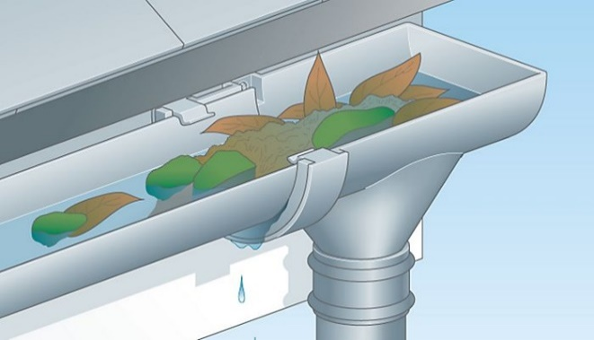
Monitoreo: Puede verificar cuánta agua hay en el tanque después de la lluvia, usando un palo de madera o un palo de madera que ha sido medido y marcado para ver el nivel de agua. El monitoreo es para que los residentes puedan saber cuánta agua les queda. Saber cuánta queda le permitirá ver si necesitan priorizar el uso del agua o si necesitan reducir su uso en ciertas áreas.
¡¡ADELANTE, INSTALE SU PROPIO SISTEMA DE RECOLECCIÓN DE AGUA DE LLUVIA!!

Usando Cloro

Limpie las Canaletas

Guía de Costo Rápido
Material | Precio por unidad | Cantidad | Total por artículo
Canaletas | $8.38 | 16 | $134.08
Lamina para canaletas | $2.44 | 16 | $39.04
Bajante | $7.48 | 4 | $29.92
Tapón de 3 pulgadas | $5.74 | 4 | $22.96
Pegamento y base | $8.98 | 1 | $8.98
Tubo T de 3 pulgadas | $4.98 | 4 | $19.92
Codo de 3 pulgadas | $4.48 | 12 | $53.76
Tubo de 20 pies de largo y 3 pulgadas de ancho | $32.60 | 2 | $65.20
Tubo T de 2 pulgadas | $2.12 | 4 | $8.48
Codo de 2 pulgadas | $1.00 | 4 | $4.00
Tubo de 20 pies de largo y 2 pulgadas de ancho | $14.99 | 2 | $29.98
Colgadores | $3.68 | 32 | $117.76
Conector | $5.28 | 14 | $73.92
tapa final | $4.58 | 4 | $18.32
Llave del agua/ válvula | $6.98 | 4 | $27.92
Rejilla de Hojas | $4.08 | 4 | $16.32
Bloques de cemento | $1.97 | 36 | $70.92
Cinta de teflón | $1.53 | 1 | $1.53
Una caja de tornillos de una libra | $3.47 | 1 | $3.47
Un rollo de la banda de metal | $5.48 | 1 | $5.48
Adaptador de conexión de manguera | $1.18 | 4 | $4.72
Adaptador femenino de 2 pulgadas | $1.98 | 8 | $15.84
Contenedor IBC de 275 galones | $ 50.00 | 6 | $300.00

Costo total del material: $772.52 Dlls.
Total con los tanques: $1,072.52 Dlls.
El costo que se muestra aquí es un ejemplo del costo que puede tener un sistema de recolección de agua de lluvia.
Los sistemas cuestan alrededor de 500-1000 dólares por materiales, sin incluir los tanques. El costo de los tanques es de entre 0 y 1000 dólares cada uno, dependiendo del tamaño. Es posible obtener tanques gratis de algunos negocios. (Por ejemplo, Coca-Cola y otros; use siempre solo tanques que hayan guardado materiales de calidad alimenticia; no use tanques en los que se hayan guardado productos químicos industriales o dañinos.)

